共青云团支部管理操作
登录界面：www.bjyouth.net
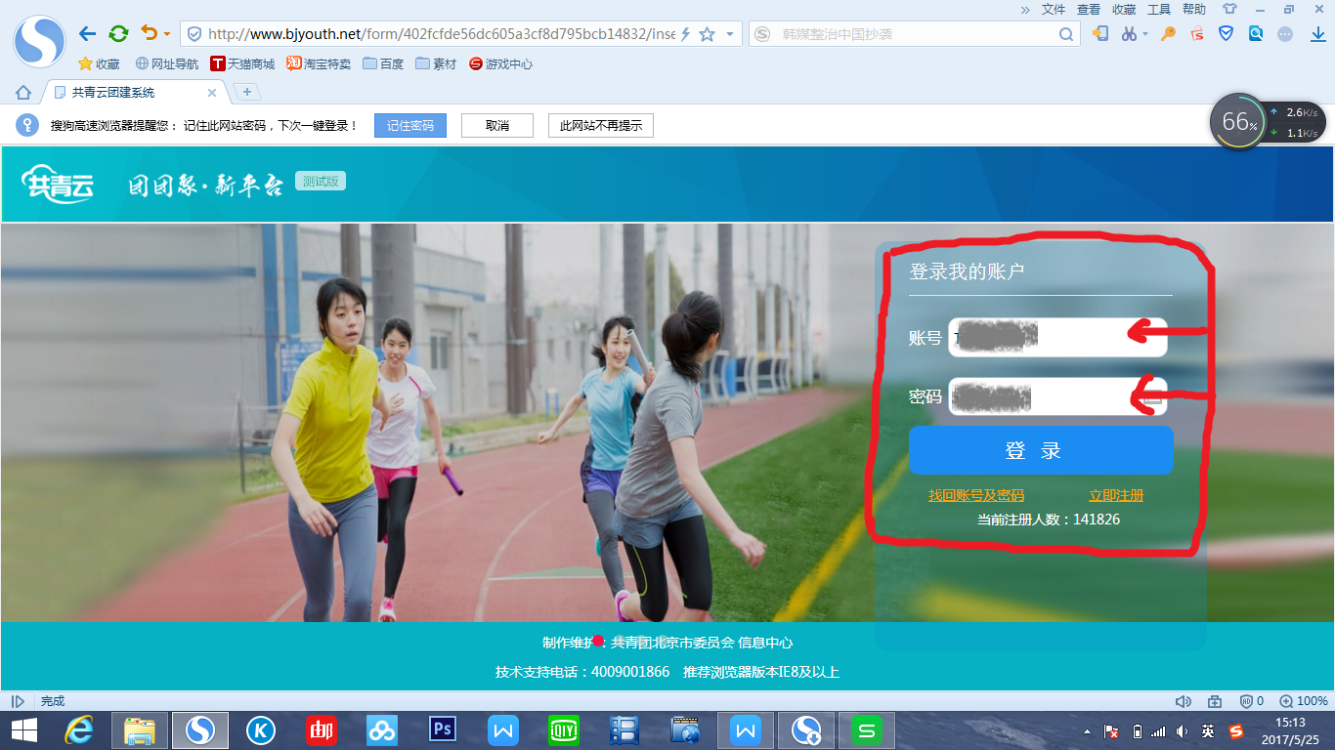
输入团支部的账号及密码，登录
账号请见附件1，密码为：11111111
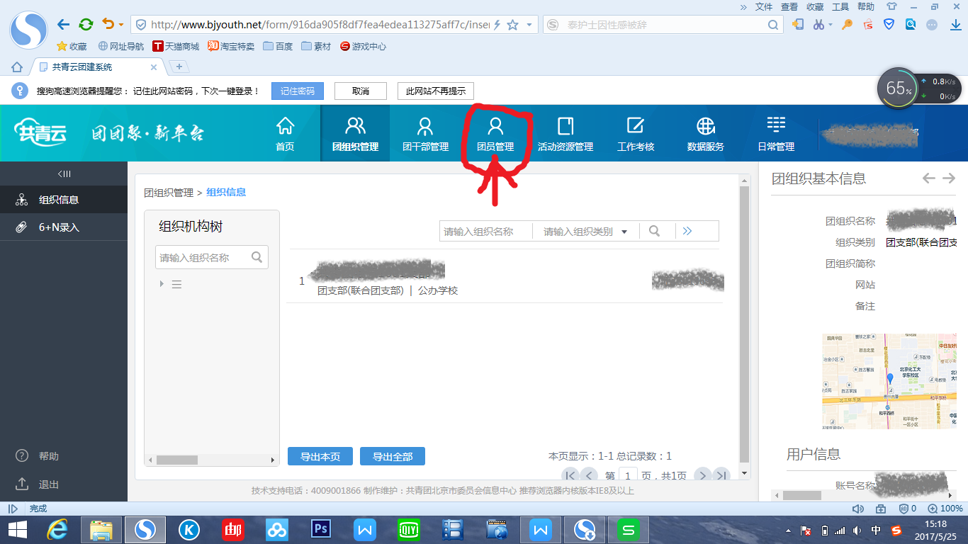
进入界面如上，选择“团员管理”
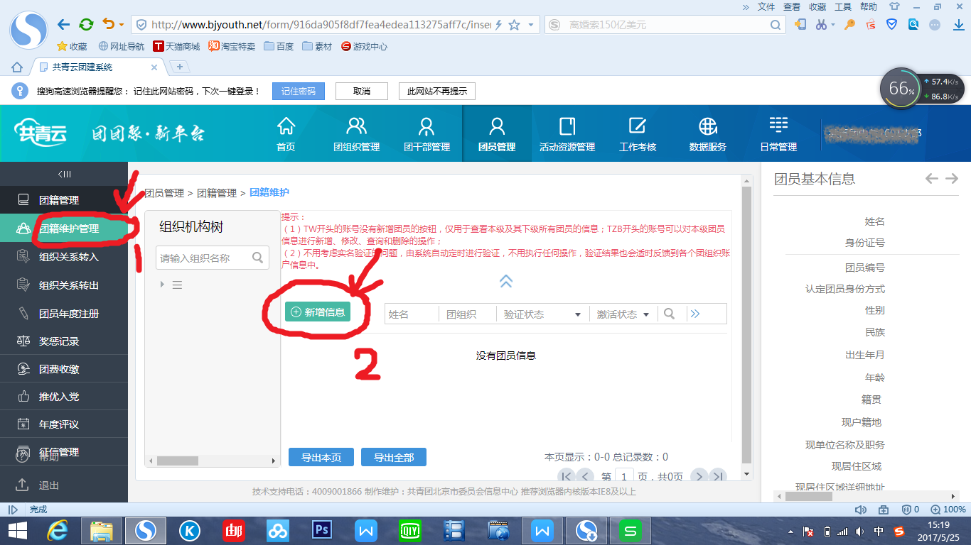
选择“团籍维护管理”-“新建信息”

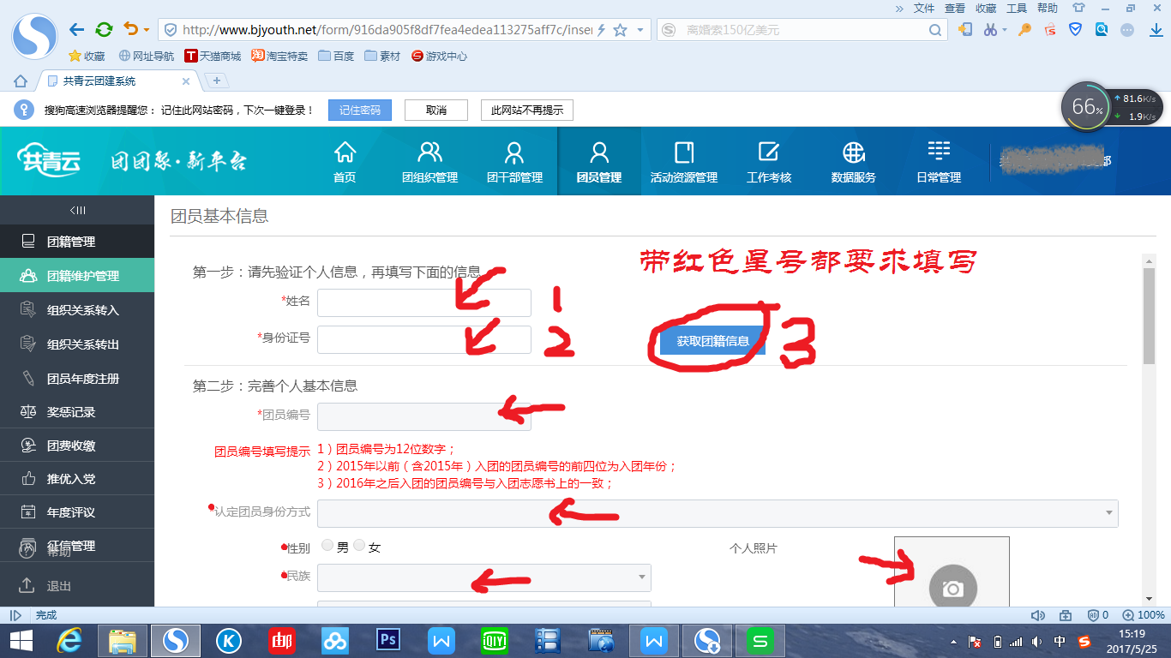
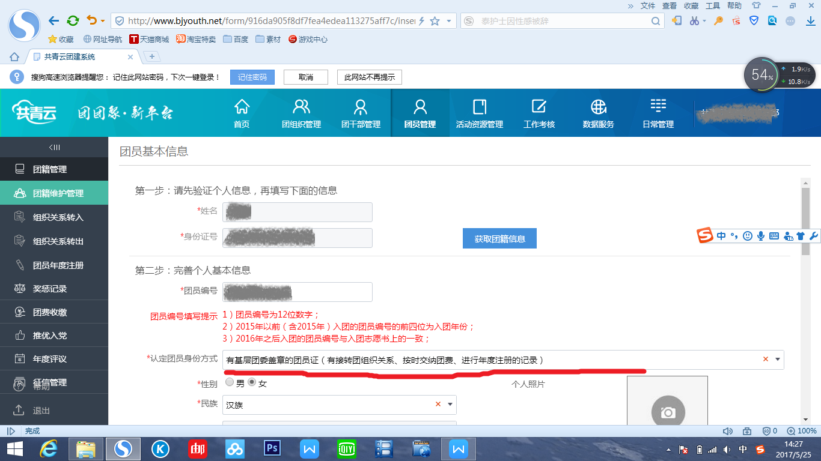
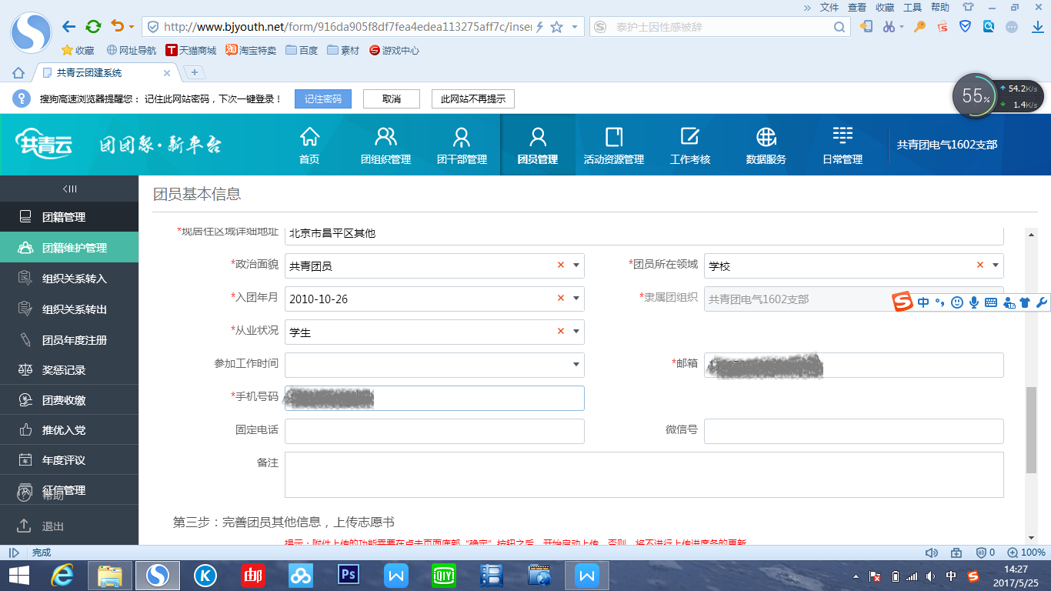

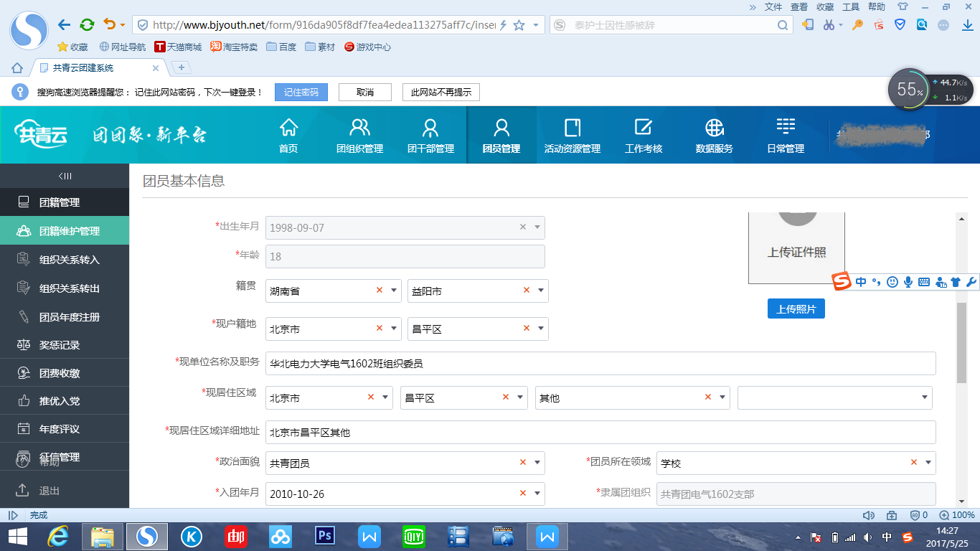

填写团员基本信息：输入姓名、身份证号后，点击“获取团籍信息”，再继续输入信息。
“团员编号”-108+学号

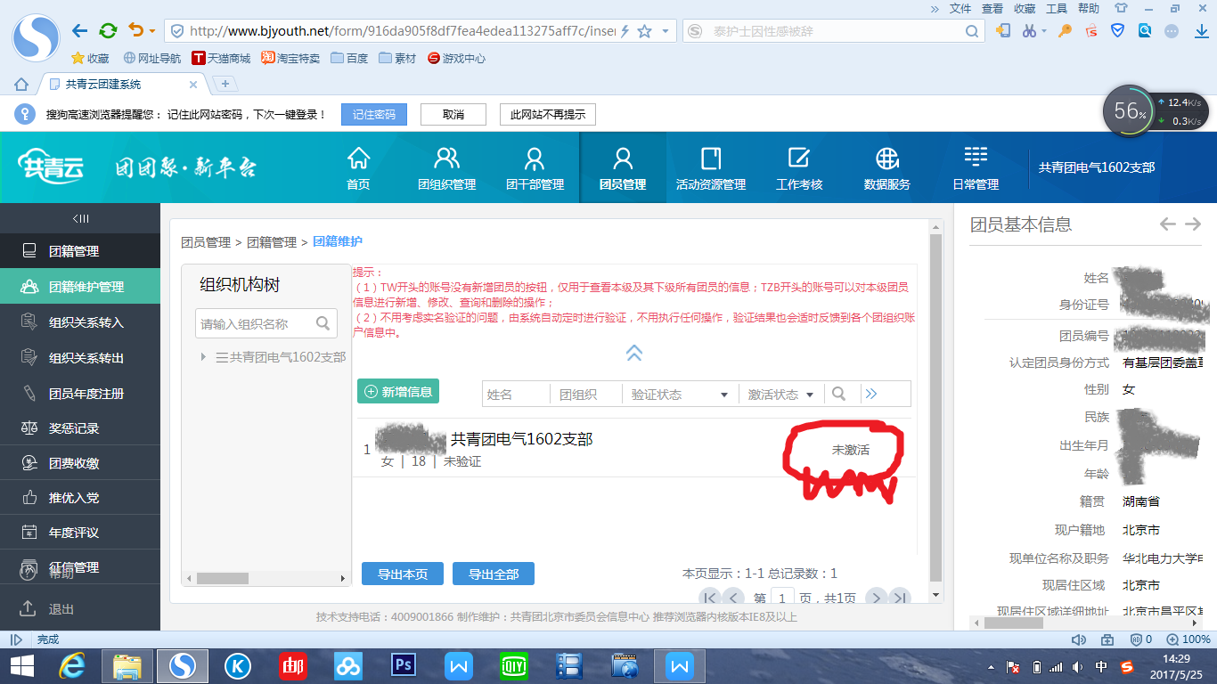
提交后，该团员账号状态为“未激活”

团员激活过程
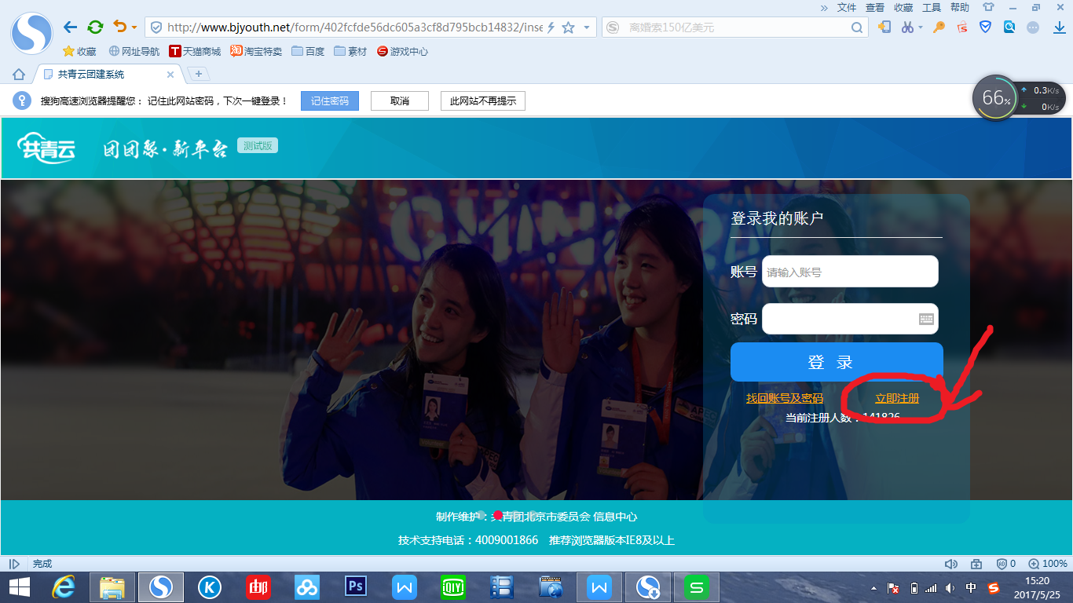
点击立即注册（用户名可以写名字）

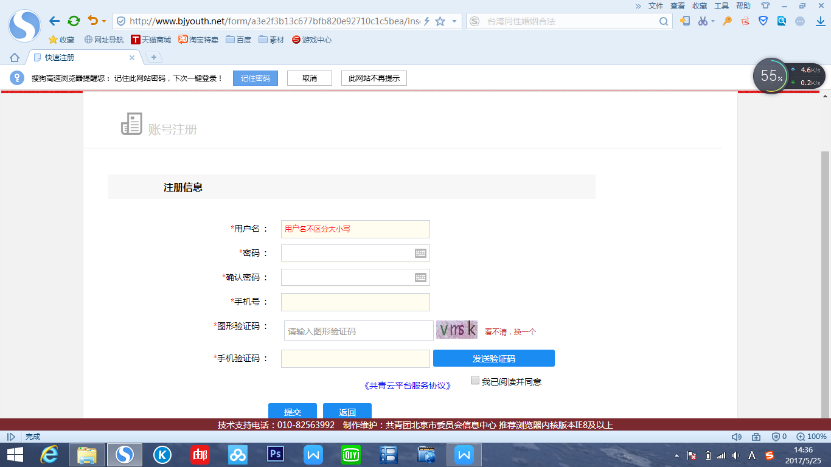
填写个人信息
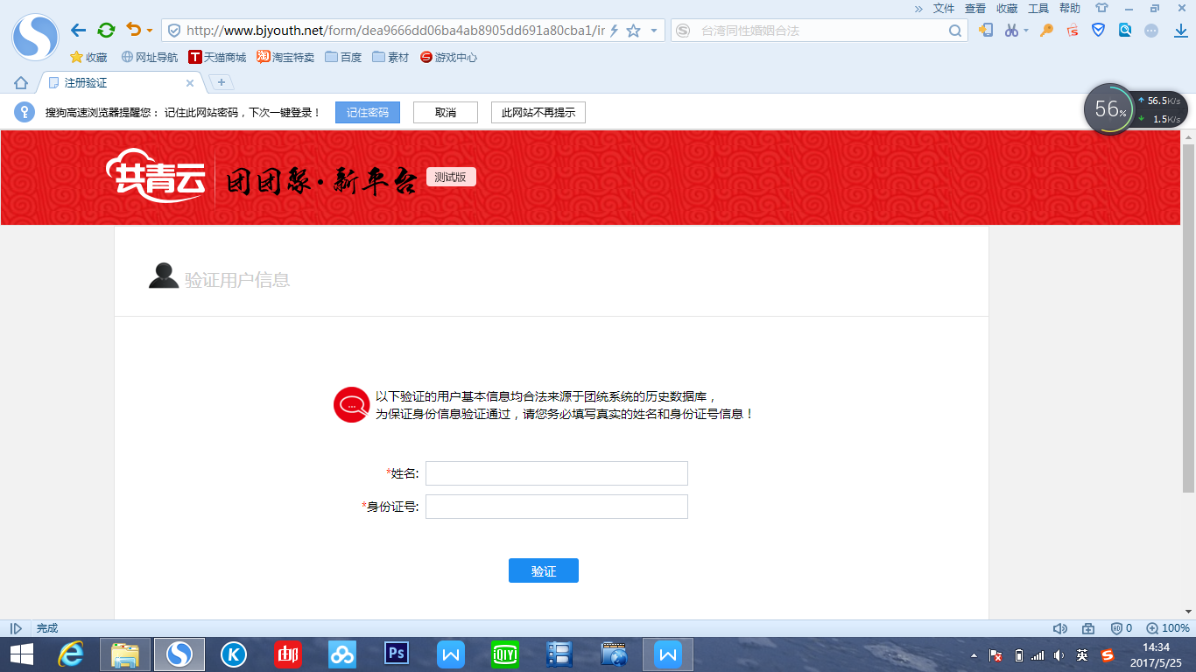
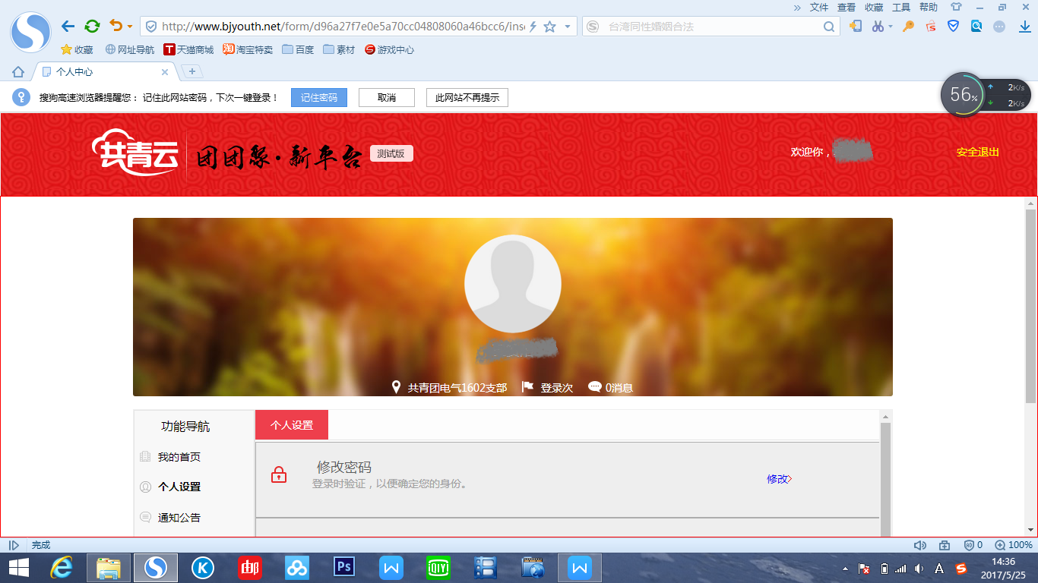
注册成功
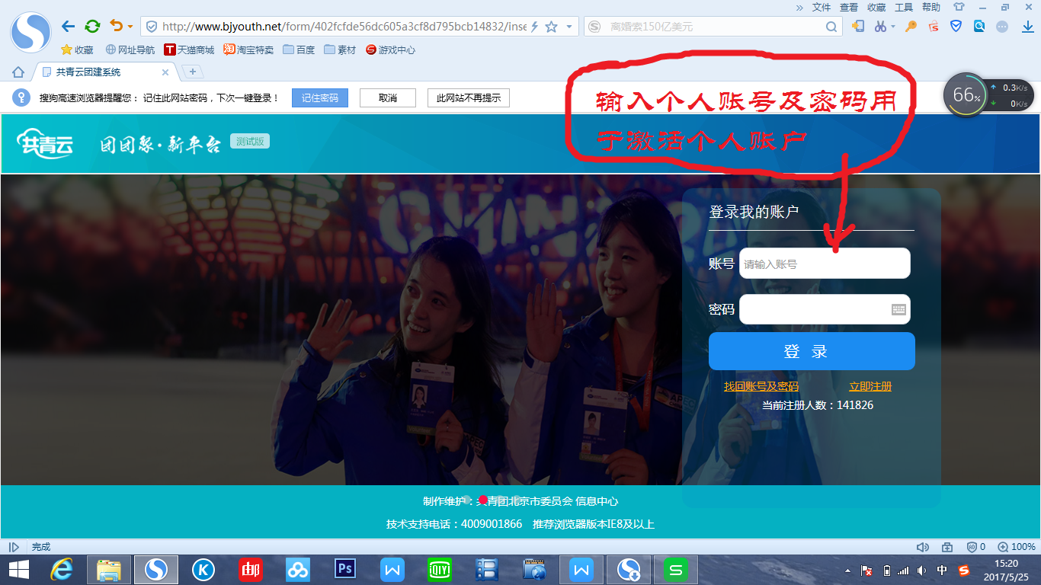
登录一次个人账号，激活账号

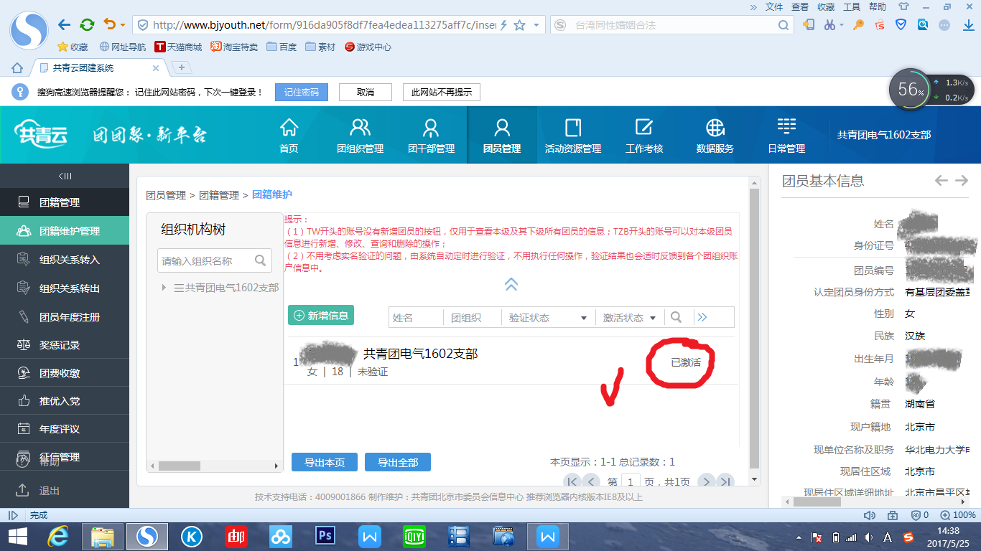
再次进入团支部账号中
可在后台看到团员状态“已激活”
完成任务

